Chapter 12: SECURITY AND ETHICAL ISSUES

Objectives (cont)
▪ Define three ethical principles related to the use of computers.
▪ Distinguish between physical and intellectual property and list some types of intellectual property.
▪ Define privacy as related to the use of computers.
▪ Give the definition of a computer crime and discuss types of attacks, motivation for attacks, and how to protect against attacks. ▪ Define hackers and the damage done by them

1 - INTRODUCTION

Introduction
▪ We are living in the information age. We need to keep information about every aspect of our lives. In other words, information is an asset that has a value like any other asset. As an asset, information needs to be secured from attacks.
▪ To be secure, information needs
❑to be hidden from unauthorized access (confidentiality)
❑protected from unauthorized change (integrity),
❑and available to an authorized entity when it is needed (availability)

Security goals
▪ Confidentiality (bảo mật) is probably the most common aspect of information security. We need to protect our confidential information. An organization needs to guard against those malicious actions that endanger the confidentiality of its information.
▪ Integrity (Chính chủ) Information needs to be changed constantly. In a bank, when a customer deposits or withdraws money, the balance of their account needs to be changed. Integrity means that changes need to be done only by authorized entities and through authorized mechanisms.
▪ Availability The third component of information security is availability. The information created and stored by an organization needs to be available to authorized entities. Information is useless if it is not available. Information needs to be constantly changed, which means it must be accessible to authorized entities

Attacks
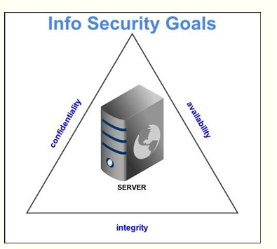
▪ Our three goals of security—confidentiality, integrity, and availability—can be threatened by security attacks. Although the literature uses different approaches to categorizing the attacks, we divide them into three groups related to the security goals. Figure 16.1 shows the taxonomy
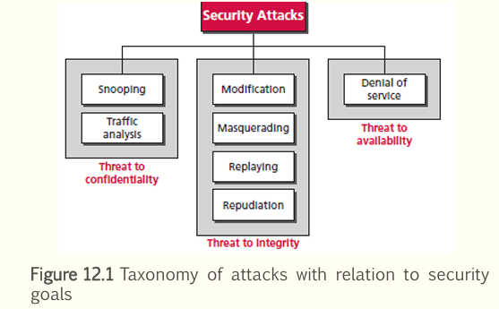
🔒 1. Threat to Confidentiality (Đe dọa đến tính bí mật)
Snooping (nghe lén):

Là hành vi truy cập trái phép vào dữ liệu cá nhân, dữ liệu truyền đi qua mạng.

Ví dụ: kẻ tấn công đọc được email, dữ liệu gửi qua mạng không mã hóa.

Traffic Analysis (phân tích lưu lượng):

Không cần đọc nội dung dữ liệu, chỉ cần phân tích các mẫu giao tiếp (ai nói chuyện với ai, tần suất, thời gian…) để rút ra thông tin.

Ví dụ: phân tích các gói tin gửi đi để biết người dùng đang truy cập trang nào, vào lúc nào.

🛡️2. Threat to Integrity (Đe dọa đến tính toàn vẹn)
Modification (sửa đổi):

Là hành vi thay đổi dữ liệu trái phép trong khi truyền tải hoặc lưu trữ.

Ví dụ: thay đổi số tiền trong giao dịch ngân hàng.

Masquerading (giả mạo):

Kẻ tấn công giả làm một người dùng hợp pháp để truy cập trái phép.

Ví dụ: giả danh admin để truy cập hệ thống.

Replaying (phát lại):

Ghi lại dữ liệu hợp lệ và phát lại sau để đánh lừa hệ thống.

Ví dụ: ghi lại thông tin đăng nhập và sử dụng lại để truy cập.

Repudiation (chối bỏ):

Người dùng từ chối rằng mình đã thực hiện một hành động nào đó (ví dụ như gửi email, giao dịch...).

Đây là mối đe dọa nếu hệ thống không có khả năng chứng minh được hành động của người dùng (ví dụ: thiếu chữ ký số).

⚠️ 3. Threat to Availability (Đe dọa đến tính sẵn sàng)
Denial of Service - DoS (tấn công từ chối dịch vụ):

Làm cho hệ thống, dịch vụ không thể truy cập hoặc hoạt động bình thường.

Ví dụ: gửi quá nhiều yêu cầu đến máy chủ khiến nó bị quá tải và không phục vụ người dùng thật.

👉 Tóm lại:
Confidentiality (bí mật): bảo vệ thông tin không bị lộ.

Integrity (toàn vẹn): bảo vệ thông tin không bị thay đổi.

Availability (sẵn sàng): đảm bảo hệ thống luôn hoạt động

Services and techniques
ITU-T defines some security services to achieve security goals and prevent attacks. Each of these services is designed to prevent one or more attacks while maintaining security goals. Two techniques are below
Cryptography (general) Although in the past cryptography referred only to the encryption and decryption of messages using secret keys.
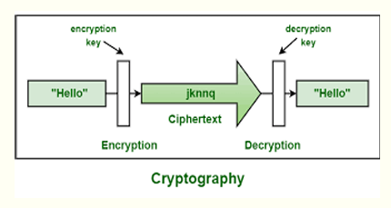
Steganography (specific) The word steganography, with origins in Greek, means ‘covered writing’, in contrast to cryptography, which means ‘secret writing’.
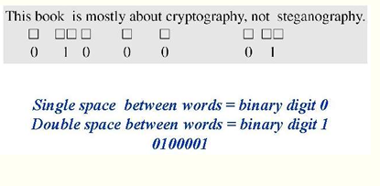

CONFIDENTIALITY

Symmetric(Đối xứng)-key ciphers
▪ A symmetric-key cipher uses the same key for both encryption and decryption, and the key can be used for bidirectional communication, which is why it is called symmetric. Figure 16.2 shows the general idea behind a symmetric-key cipher.
Vì khóa giống nhau được dùng ở cả hai đầu (người gửi và người nhận), nên nó được gọi là “đối xứng”.
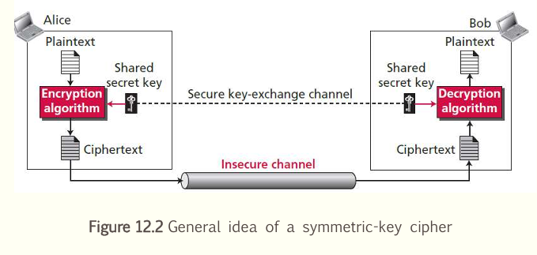

Asymmetric-key (Bất đối xứng) ciphers
▪ Symmetric- and asymmetric-key ciphers will exist in parallel and continue to serve the community. ▪ In symmetric-key cryptography, the secret must be shared between two persons. In asymmetric-key cryptography, the secret is personal (unshared); each person creates and keeps his or her own secret. ▪ Compare between two system
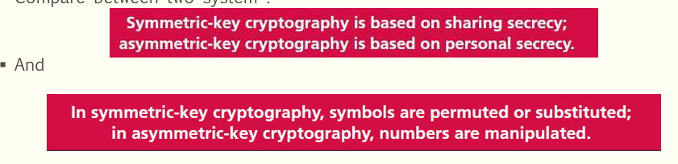
- General idea
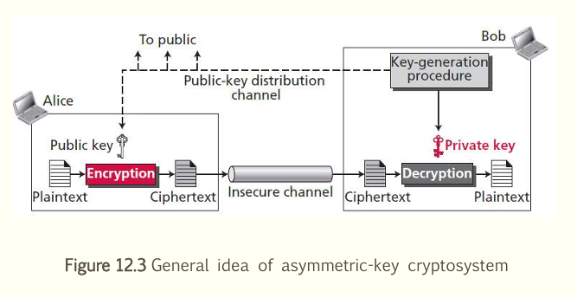

3. RSA cryptosystem
▪ Although there are several asymmetric-key cryptosystems, one of the common public-key algorithms is the RSA cryptosystem, named for its inventors (Rivest, Shamir, and Adleman).
▪ RSA uses two exponents, e and d, where e is public and d is private
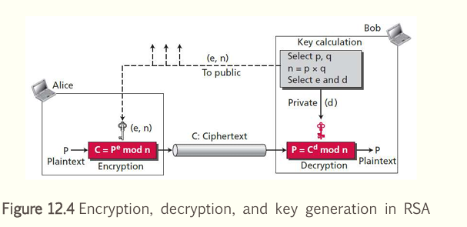

3 - ETHICAL PRINCIPLES

ETHICAL PRINCIPLES
▪ One of the ways to evaluate our responsibility towards the rest of the world when using a computer is to base our decisions on ethics.
▪ Ethics is a very complex subject that would take several books to describe in detail. In this chapter, we discuss only three principles that can be related to our goal, shown in Figure 12.5
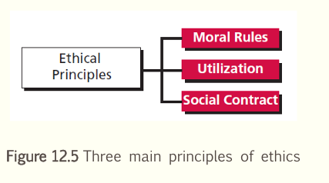

2. Moral (đạo đức) rules
▪ The first ethical principle states that when we make an ethical decision, we need to consider if the decision is made in accordance with a universally accepted principle of morality.
▪ For example, if we want to illegally access a computer to get some information, we need to ask ourselves if this act is moral

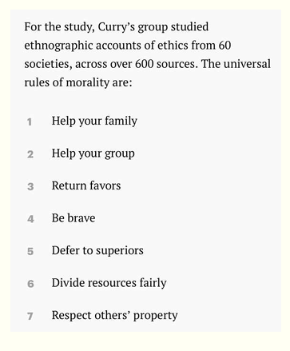

Utilization
▪ The second theory of ethics is related to the consequences of the act. An act is ethical if it results in consequences which are useful for society.
▪ Example: If a person accesses a bank’s computer and erases customer records, is this act useful for society? Since this action may damage the financial status of the bank’s customer, it is detrimental (harmful) to society. It does not bring about a good result. It is not ethical


Social contract
▪ The social contract theory says that an act is ethical when a majority of people in society agrees with it. If someone breaks into somebody else’s house and commits a robbery, does this act receive the approval of a majority of society? Since the answer is negative, this act is not ethical

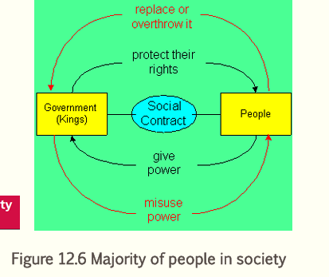

4- PRIVACY

1. Introduction
▪ Today, a large amount of personal information about a citizen is collected by private and public agencies. Although in many cases the collection of this information is necessary, it may also pose some risks.
▪ Some of the information collected by government or private companies can be used commercially. In many countries, a citizen’s right to privacy is, directly or indirectly, mentioned in the nation’s constitution.
▪ Codes of ethics related to the use of computers to collect data, as shown below:
1. Collect only data that are needed.
2. Be sure that the collected data are accurate.
3. Allow individuals to know what data have been collected.
4. Allow individuals to correct the collected data if necessary.
5. Be sure that collected data are used only for the original purpose. 6. Use encryption technique
2. Why Data Privacy is important?
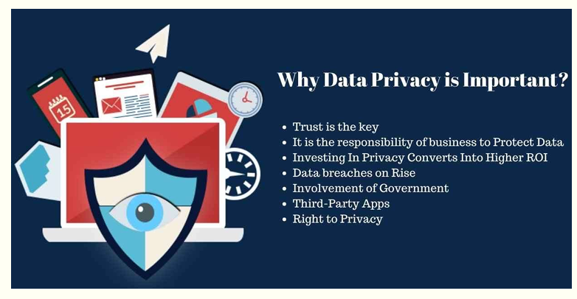

Non-Disclosure (tiết lộ) Agreement (thoả thuận)
▪ A NDA can also be known by other names such as a confidentiality, non-use or trade secret agreement.
▪ Essentially, a non-disclosure (NDA) agreement is a legally binding contract between parties that requires them to keep certain information confidential

5 - HACKERS
- Introduction
▪ The word hacker today has a different meaning than when it was used in the past. Previously, a hacker was a person with a lot of knowledge who could improve a system and increase its capability.
▪ Today, a hacker is someone who gains unauthorized access to a computer belonging to someone else in order to copy secret information
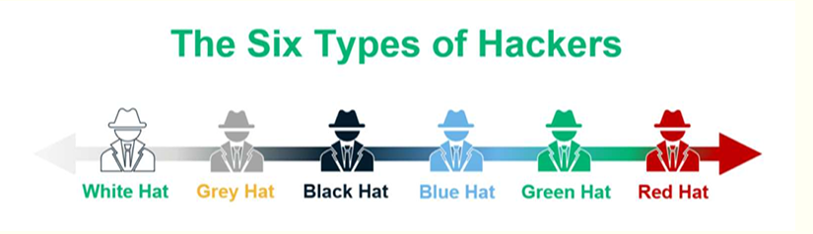

Types of Hackers
▪ Black Hat Hacker Basically, these are the “bad guys”. They are the types of hackers who break into computer networks with purely negative motives such as monetary gain or reputation.
▪ White Hat Hacker As opposed to the black hat, these are the “good guys”. They are ethical hackers who create algorithms to break existing internet networks so as to solve the loopholes in them.
▪ Grey Hat Hacker Basically, these are hackers who exploit the internet systems only to make public, certain vast datasets of information that would be of benefit to everyone.
▪ Blue Hat Hacker In one word, this is the amateur(nghiệp dư). Usually, their techniques are deployed out of ill motives such as revenge attacks.
▪ Red Hat Hacker The objective of a red hat hacker is to find black hat hackers, intercept and destroy their schemes.
▪ Green Hat Hacker This is the set of individuals who simply want to observe and learn about the world of hacking. It comprises those who join learning communities to watch videos and tutorials about hacking

Green -> Blue -> Grey -> Red -> White
Black đối lập với White
Red đi kiếm Black
Grey. Blue, Green là anh em chill, mức độ vip pro được xếp từ
Green -> Blue -> grey (grey là 1 nhà từ thiện)

🧨 3 Loại hình tấn công mạng phổ biến (Common Types of Hacking)
1. 💰 Hacking vì mục đích tài chính (Hacking for financial gain)

Ai thực hiện?: Các hacker mũ đen (black hat) đơn lẻ hoặc nhóm tội phạm mạng.

Mục tiêu:

Trộm tiền trực tiếp từ tài khoản ngân hàng, ví điện tử, v.v.

Chiếm quyền kiểm soát dữ liệu để đòi tiền chuộc (ransomware).

Bán dữ liệu cá nhân hoặc tài chính bị đánh cắp cho các tổ chức tội phạm khác.

Ví dụ thực tế: Tấn công vào hệ thống ngân hàng để rút tiền, hoặc đánh cắp thông tin thẻ tín dụng.

2. 🏢 Gián điệp doanh nghiệp (Corporate espionage)

Ai thực hiện?: Các công ty cạnh tranh nhau trong môi trường kinh doanh khốc liệt.

Mục tiêu:

Thu thập thông tin nội bộ như chiến lược kinh doanh, công nghệ độc quyền, dữ liệu khách hàng.

Sử dụng các kỹ thuật như: phần mềm gián điệp (spyware), lừa đảo (phishing), hoặc tấn công mạng.

Tên gọi khác: Information hacking – tức là đánh cắp thông tin để giành lợi thế cạnh tranh.

Ví dụ: Một công ty thuê hacker để xâm nhập vào hệ thống email của đối thủ nhằm lấy thông tin về sản phẩm sắp ra mắt.

3. Tấn công do nhà nước tài trợ (State-sponsored hacking)

Ai thực hiện?: Các chính phủ hoặc tổ chức tình báo quốc gia.

Mục tiêu:

Thu thập thông tin tình báo, phá hoại hạ tầng kỹ thuật số của quốc gia khác.

Gây ảnh hưởng đến chính trị, kinh tế, hoặc an ninh quốc gia.

Đặc điểm:

Các quốc gia thường vừa tấn công vừa phòng thủ, tạo nên một cuộc chiến mạng liên tục.

Mặc dù ai cũng biết các quốc gia đều làm điều này, nhưng vẫn giả vờ ngạc nhiên và phản đối khi bị phát hiện.

Ví dụ: Tấn công vào hệ thống bầu cử, mạng lưới điện, hoặc cơ sở dữ liệu quân sự của quốc gia khác.

